Совет сельского поселения «Зеленец» | 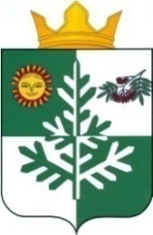 | «Зеленеч» сикт овмöдчöминса Сöвет

РАСПОРЯЖЕНИЕ
председателя Совета сельского поселения «Зеленец»
───────────────────────────────────────────

«Зеленеч» сикт овмöдчöминлöн Сöветса веськöдлысьлöн
ТШÖКТÖМ

от 21 октября 2022 года | № 19-р

О созыве девятнадцатого заседания
Совета сельского поселения «Зеленец»
пятого созыва

В соответствии со статьей 30 Устава муниципального образования сельского поселения «Зеленец», главой III Регламента Совета сельского поселения «Зеленец» созвать девятнадцатое очередное заседание Совета сельского поселения «Зеленец» пятого созыва 28 октября 2022 года в селе Зеленец в 17 часов 00 минут в здании администрации сельского поселения «Зеленец» по адресу: 168200, Республика Коми, Сыктывдинский район, с. Зеленец, 2-й квартал, 12а.
Предварительная повестка дня:
1. О принятии к осуществлению администрацией сельского поселения «Зеленец» части полномочий, передаваемых администрацией муниципального района «Сыктывдинский» на 2022 год;

Глава сельского поселения «Зеленец» | А.С. Якунин

